**1. Tai sao thời gian quét port ACC OFF giữa 2 file dưới lại khác nhau ?**

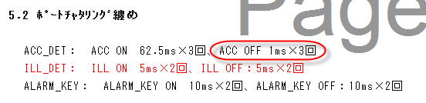

Sheet 5 trong file excel Power 概要設計

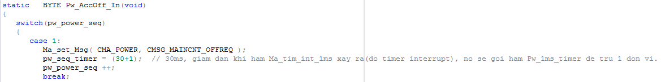

Trong file code pw_main.c, hàm Pw_AccOff_In

Tai sao thời gian quét port ACC OFF giữa 2 file trên lại khác nhau ?

**2. Phân biệt 2 message *CMSG_MAINCNT_OFFREQ* và *CMSG_MAINCNT_OFF*. Cả 2 message được set trong file code pw_main ?**

**3.**

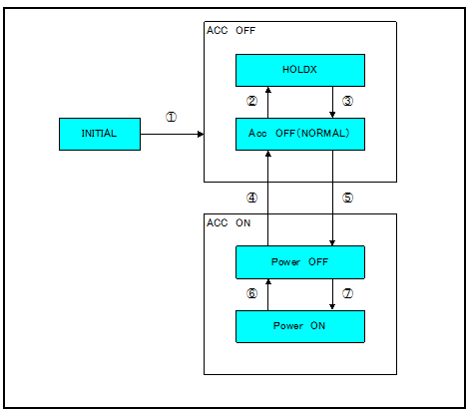

Sheet 4 trong file excel Power 概要設計

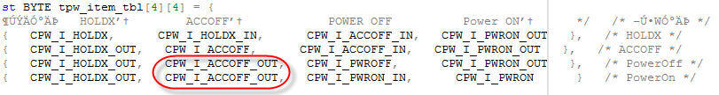

File code pw_main.c

**Xem hinh trên và code trong hàm Pw_AccOff_Out của file pw_main.c , ta thấy một khi ACC OFF chuyển qua ACCON thì Power luôn luôn OFF mặc cho POWER là ON trong khi ACCOFF ?**

**4. Multiplex LCD ?**

**5. màn hình LCD và driver LCD được tích hợp chung? Giống LCD 16x2.**

**6.**  **Trường hợp Clock mode bị error.** (Liên quan EEPROM)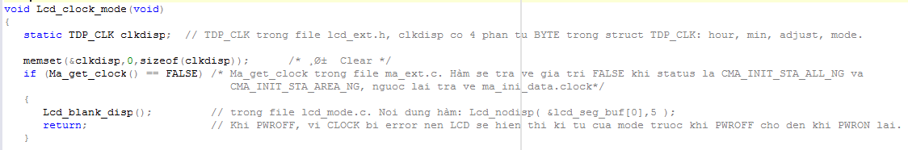

**7. lcd_src_mode**

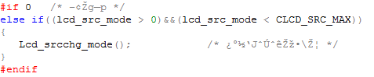

Hàm Lcd_mode trong file lcd_mode.c

lcd_src_mode chỉ xảy ra trong 2s, khi chuyển mode nó sẽ hiện thị tên mode đó trong 2s rồi đi vào nội dung bên trong.

Có thể dùng cho main mode và submode.

VD: AUX -> TUNER, LCD sẽ hiển thị “TUNER” trong 2s rồi hiện tần số. ???

**8.**

**Sự khác nhau giữa Lcd_disp_base() và Lcd_disp_1shot_base()?**

**Những hàm trong lcd_ext.c (VD: Hàm Lcd_1shot_disp()...) được dùng ntn ở các module khác?**

**8. lcd_base_mode**

**Thời gian hoạt động 5s.**

**Khi chuyển main mode, sau khi vào main mode đó, nếu ko thao tác gì thì sau 5s nó sẽ chuyển qua CLOCK MODE. ?????**

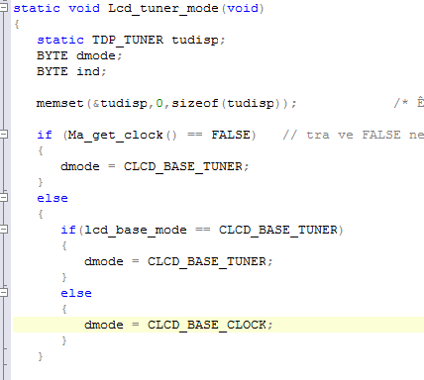

Ta thấy đầu tiên là nó xét Clock Mode có bị error ko, nếu có thì nó chỉ hiên thị Tuner mode. Nếu ko bị error, nó xét 2 trường hợp của lcd_base_mode. lcd_base_mode khác CLCD_BASE_TUNER khi đã trôi qua 5s, lcd_base_mode = OFF.

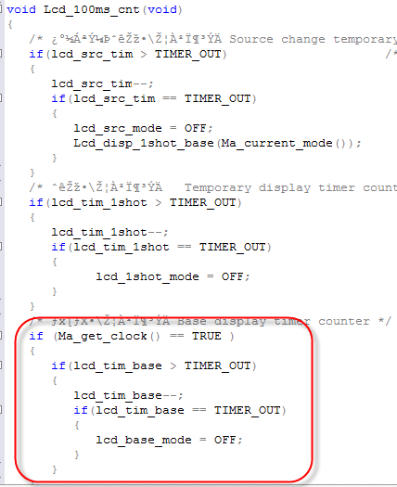

**9. Tại sao lại có thêm key**

**Key Alarm là key riêng, ko thuộc LCD driver.**

**Key TI, AS ko có trong bảng key LCD driver**

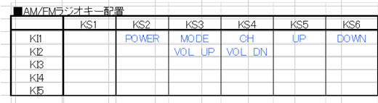

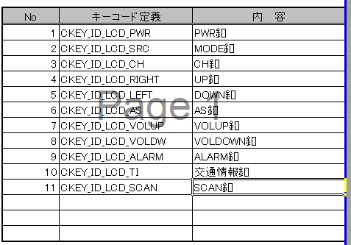

概要設計KEY

**10. Tại sao KEY module là 0x43 còn DISP module là 0x42. => Theo datasheet LCD driver là khi keyscan thi address là 0x43**

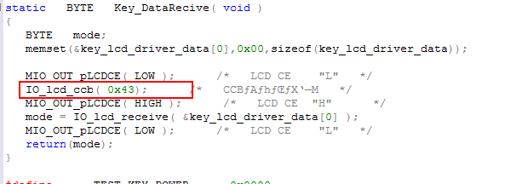

11. Tai sao scan key phải là 4ms.

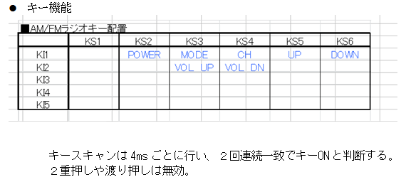

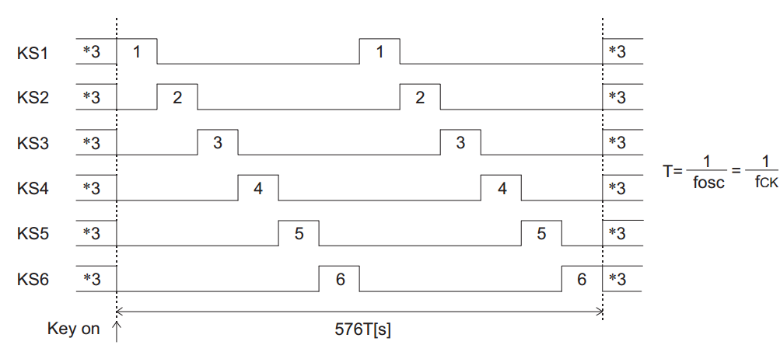

**12.**

**Thời gian scan key 2 lần là 576T(s), nếu tính luôn thời gian gửi request thì tồng cộng là 615T(s)(Khi này chưa release button). Chỉ khỉ release button và thời gian nhấn cao hơn 615T(s) thì LCD driver mới gửi request.**

**Quá trính scan key là scan luôn tất cả key(từ KS1 -> KS6 hoặc KI1 -> KI5) nên khi nhấn 2 hay nhiều key thì nó sẽ gửi data của key đó tương ứng (Xem bảng trang 17). ???**

**13.**

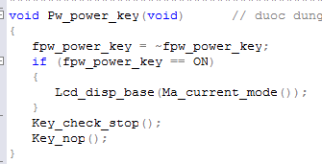

Trong file pw_func_ext.c

Hàm này được gọi khi nhấn key Power(Xem Key module).

Hàm Lcd_disp_base() là hiển thị base display và gọi hàm Lcd_1shotsrc_cancel():

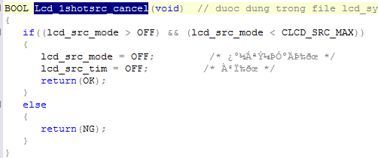

Trong lcd_ext.c

Từ đây có thể tưởng tượng rằng:

Nếu chuyển main mode, nó sẽ hiển thị tên mode đó trong 2s(chức năng của lcd_src_mode), nhưng nếu giả sử chưa hết 2s mà nhấn key PWR 2 lần để nó OFF rồi ON lại, thì nó hiển thị luôn nội dung của mode đó chứ ko hiển thị tên nữa?

**14.**

**ACCOFF trong Power module. (khi chuyển từ PWRON -> ACCOFF thì cờ fpw_power_key có = OFF)**

**Hien thi LCD trong ACCOFF:**

Hiển thị CLOCK mode trong khi ACCOFF. Trong chế độ ACCOFF, cấm quét phím -> yêu câu gửi trong ACCOFF ko được thực hiện bởi key ????

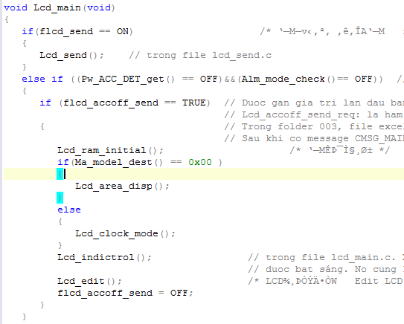

Trong file lcd_main.c

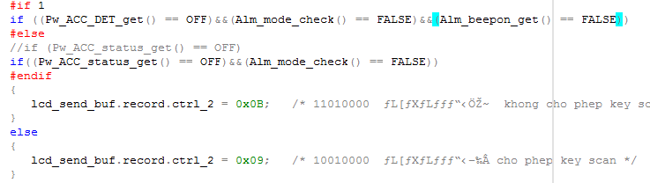

Hàm lcd_ram_initial() trong file lcd_main.c

**15. (KEY MODULE) Change mode khi nhấn key MODE? v**

**16. Tại sao băng tần FM có FM1 và FM2?**

**17. Trường hợp nhấn key TI (bật mode ISR) nhưng vùng tần số ko thuộc Japan FM/AM? Trong hàm key_status: KEYON của CTU_KY_TISC khi đang ở TUNER**

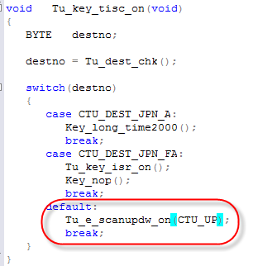

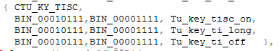

**18.Từ AUX -> TUNER hoặc ISR được ko? => Được**

**19. Đang PWROFF, có thể nhấn key? => Được**

**20. Main module và độ ưu tiên**

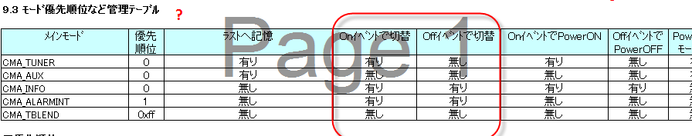

**21. Khi nào vào HOLDX?**

**22. Nếu vừa vào HOLDX, sau 500ms lại quay về ACC OFF Normal ????**

